Pojďte si s námi zacvičit novinku ve fitness:
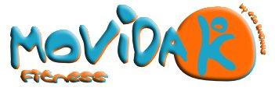
Líbí se vám zumba? zamilujete se do movidy!!
Movida je zábavná a jednoduchá, využívá rozmanité druhy tanců, od latinsko-amerických až po popové hity a hity šedesátých let. Na rozdíl od zumby klade důraz na symetrii sestavy - zatěžuje obě strany těla stejně, více zapojuje práci paží a klade větší důraz na správné provedení.
Movida kombinuje rytmy salsy, bachaty, merengue, reggaetonu, hip hopu, popu, latiny, rocku, mamba, cumbie a mnoha dalších - využívá rytmy jak latinsko-americké, tak evropské.
Rozhodně se nejedná o nic složitého, tančit a cvičit Movidu může opravdu každý z vás.

Cvičíme dle sloganu „VYTRÉNUJ SVÉ SRDCE K ÚSMĚVU!“ =o)

Přišla k nám ze slunné Itálie a jistě si ji i vy oblíbíte!!!
A je vhodná i pro úplné začátečníky…
Kdy: PÁTEK 19,00 – 20,00 hod.
Kde: SOKOLOVNA BORKOVANY
ZAČÍNÁME V PÁ 2.11.2012

Na viděnou se těší Lenka Šilerová, tel. 776 870 706

www.fitnesslenka.cz

